ENVIÁNDOLE A SU IGLESIA EMAILS DE LA OMM EJEMPLO EMAIL 1

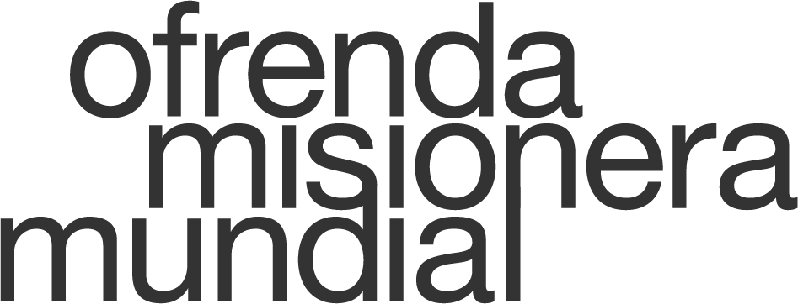
Ofrenda Misionera Mundial
¡Hola!
Como ya sabe, en septiembre y octubre nuestra iglesia dedica tiempo para crear conciencia, interceder y ser parte de la misión global al participar en la Ofrenda Misionera Mundial. Podemos participar en el trabajo de Dios alrededor del mundo en asociación con Ministerios Internacionales (MI), una agencia misionera transcultural con una larga trayectoria en el movimiento misionero bautista americano.
Esta semana, queremos animarle a que conozca mejor el trabajo de MI mirando este video como una ventana al trabajo de los servidores globales de MI y que escuche a su directora ejecutiva, la Rev. Sharon Koh, hablándonos más acerca del trabajo que hace MI alrededor del mundo.
https://www.internationalministries.org/ofrenda-misionera-mundial/

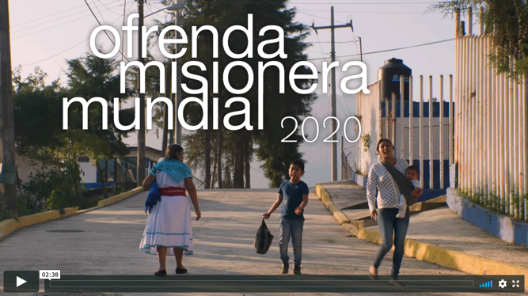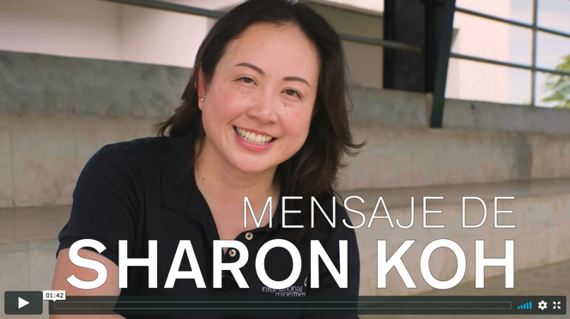
Ofrenda Misionera Mundial 2020 Mensaje de Sharon Koh

Mientras lo mire, quiero animarle a considerar en oración cómo Dios pueda estar llamándole, a su familia y a nuestra iglesia a participar en Su movimiento misionero global.
[También puede incluir la carta de Sharon Koh con este email; descargándola del siguiente enlace https://www.internationalministries.org/ofrenda-misionera-mundial/]
Una nota de nuestra CEO
Bendiciones,
[Pastor o pastora de la iglesia o líder junta de misiones]

